|  |
| --- |
| КАФЕДРА КОМПЬЮТЕРНЫЕ СИСТЕМЫ И ТЕХНОЛОГИИ (№ 12) |
| Управление проектами и задачами  **руководство администратора**  Листов ??  Версия 1.0 |
|  |
| Москва, 20_ |

# Описание стандартных элементов ПК

## Состав приложений

ПК состоит из модульного веб-приложения, предоставляющего доступ к:

1. созданию и управлению проектами и задачами;
2. формированию релизов;
3. управлению пользователями системы.

Данные возможности реализуются наборами модулей, являющихся отдельными экранами веб-приложения.

## Модули ПК

По функциональному назначению все модули системы можно разделить на 3 типа:

1. Модули ввода информации, необходимой для настройки системы управления объектами применения системы;
2. Модули просмотра информации;
3. Модуль авторизации.

## Формы ввода и просмотра информации ПК

В системе используется несколько типов форм ввода и просмотра информации:;

1. Формы просмотра информации в табличном виде. Экранная форма содержит одну таблицу;
2. Формы просмотра, ввода и редактирования информации в карточном виде; элементы карточки организованы в одну или несколько колонок в зависимости от типов и форматов информации и элементов управления;
3. Форма доски, содержащая визуальное представление статуса задач и элементы интерактивного управления статусом

## Панели управления

Формы ПК снабжены панелями управления.

Ниже приведены назначение и пиктограммы управляющих кнопок, используемых различных экранных формах.

|  |  |
| --- | --- |
| Перейти к управлению проектами и задачами | /Задачи/ |
| Перейти к управлению релизами | /Релизы/ |
| Перейти к настройкам | /Настройки/ |
| Управление текущей сессией пользователя | /Имя пользователя/ |

# Вход в систему

## Экран входа в систему

Приложение доступно по адресу, сконфигурированному в настройках сервера. Для получения адреса следует обратиться к администратору. Для использования приложения следует использовать современный веб-браузер, такой как Google Chrome/Chromium 85 и выше, Mozilla Firefox 78 и выше или Apple Safari 14 и выше, в версиях для рабочего стола.

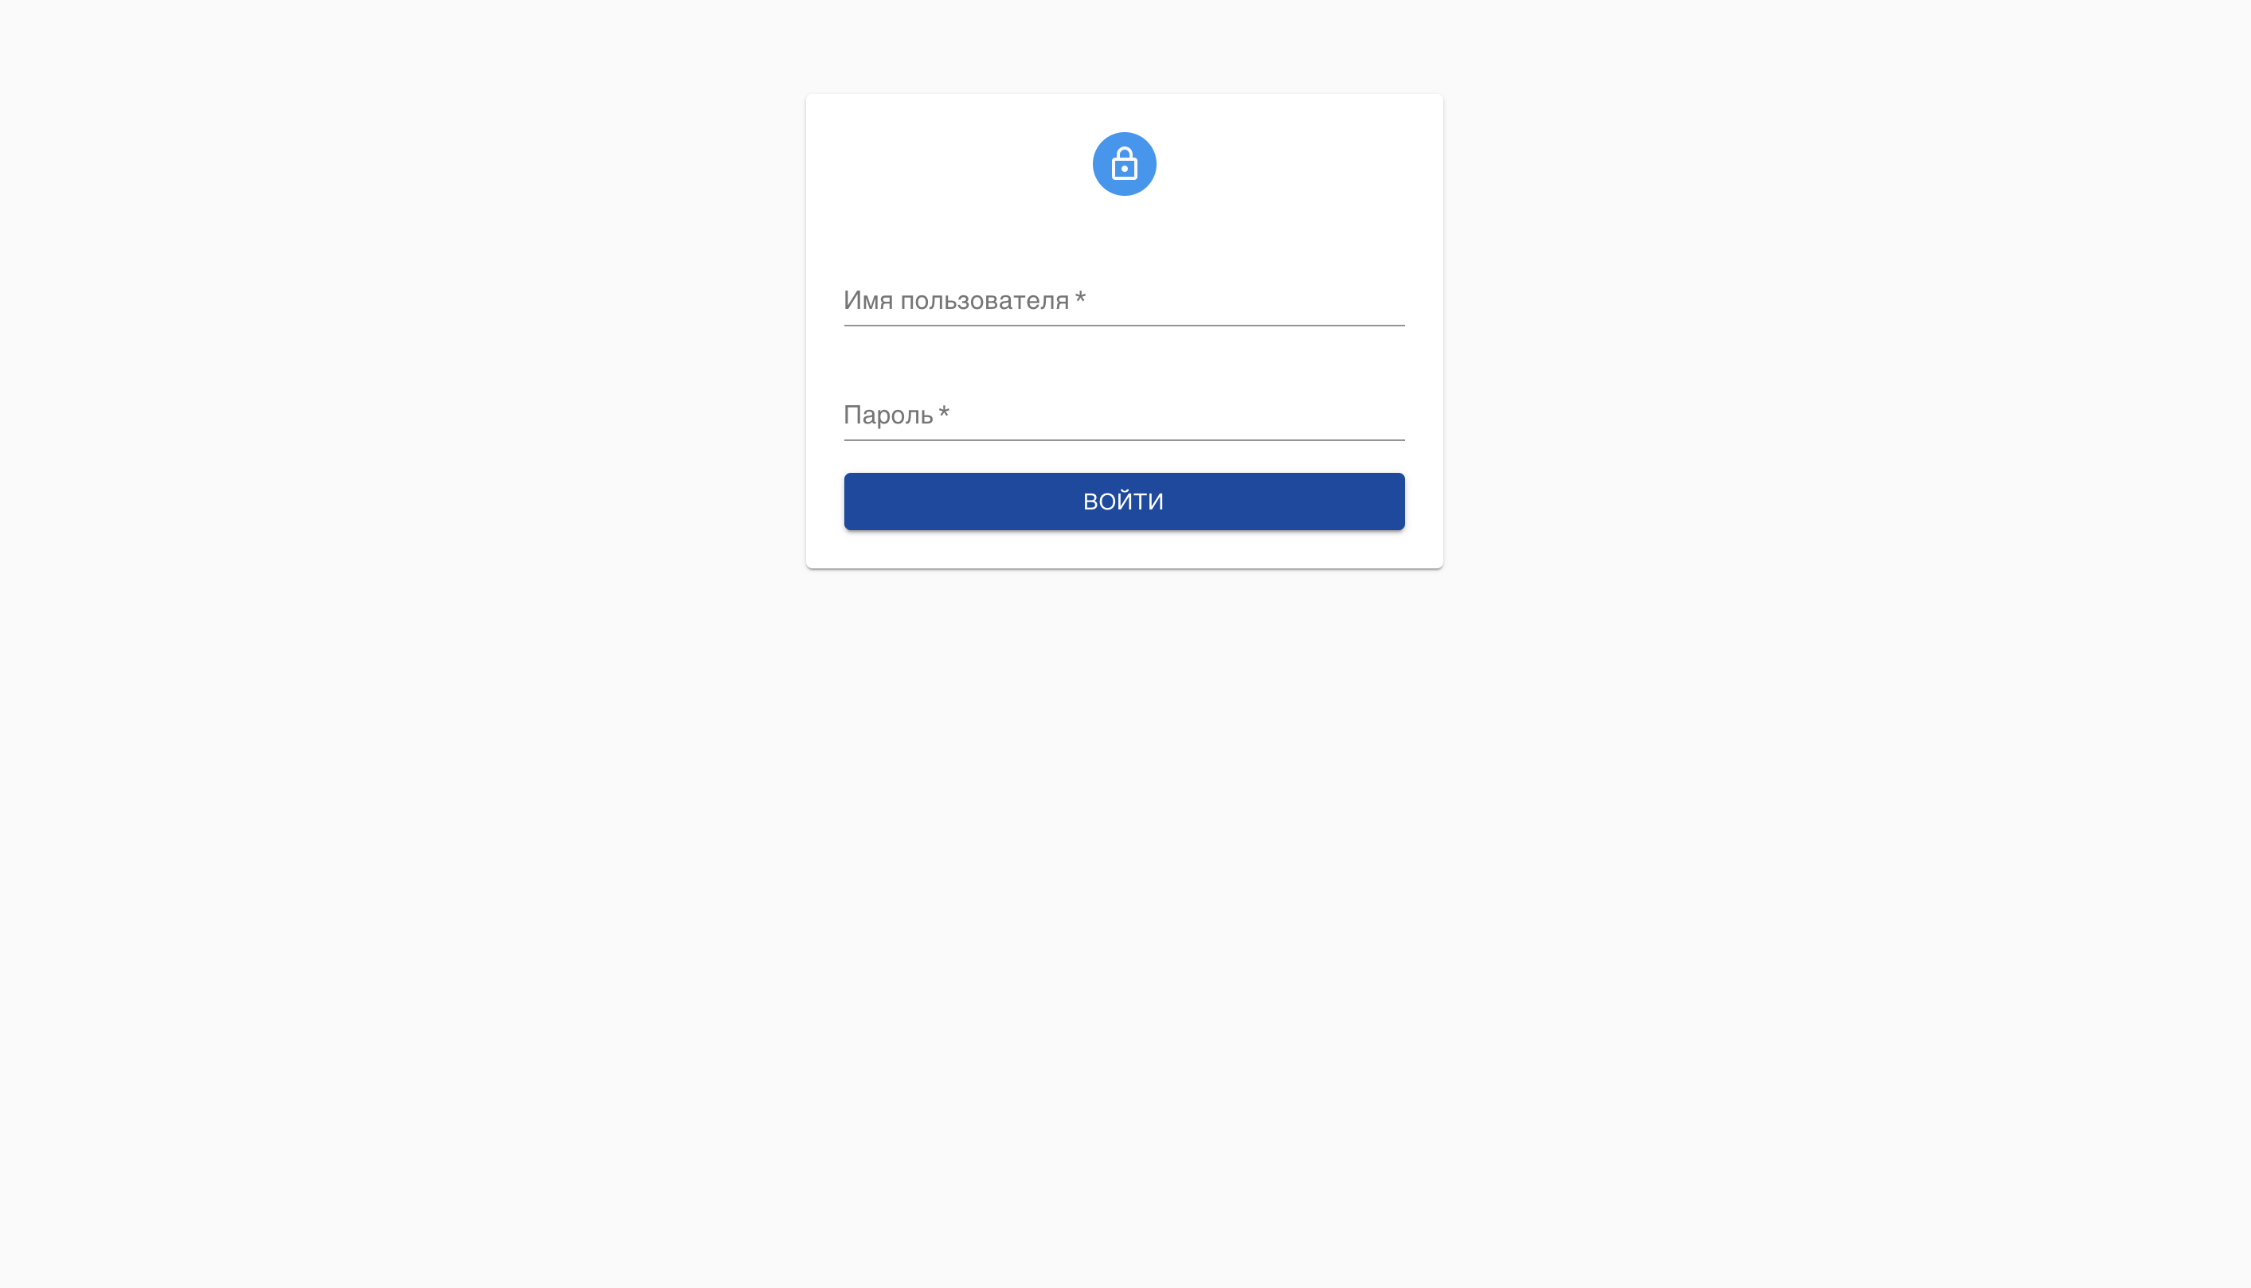Рис.1. Экран входа в приложение

# Управление пользователями

## ***Доступ к информации о пользователях***

Для перехода к управлению пользователями необходимо выбрать экран «Настройки» и на нем перейти во вкладку «Пользователи». На данном экране представлена таблица пользователей с их ролями, иконками, полем поиска, кнопками добавления и удаления.

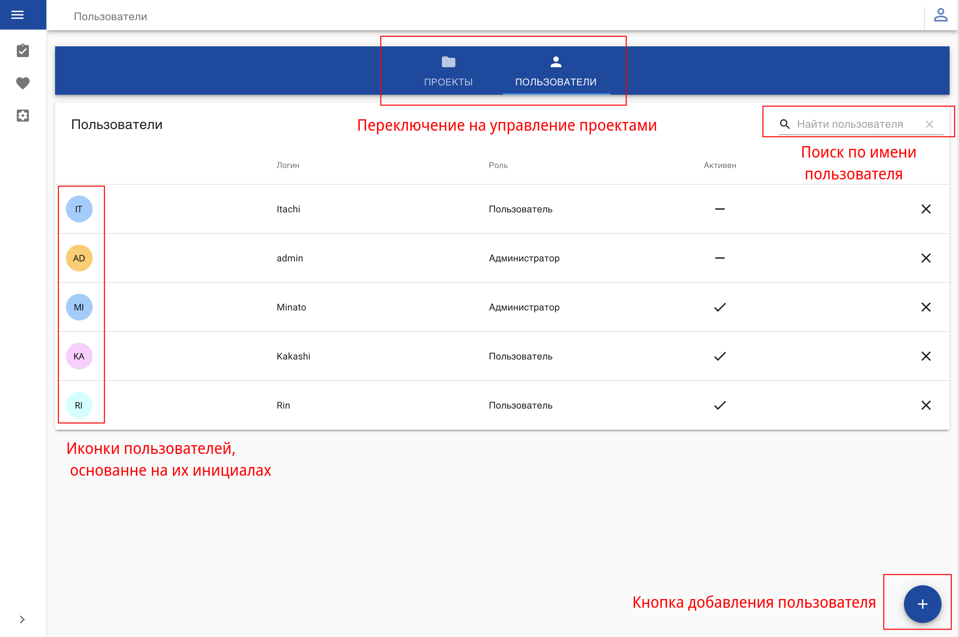Рис.5.1-11. Экран таблицы пользователей.

## Добалвление пользователя

Для добавления пользователя необходимо нажать на кнопку «+» и в появившемся окне ввести его логин, дважды повторить пароль и выбрать его системную роль. Кнопками в нижней части экрана можно завердить или отменить добавление.

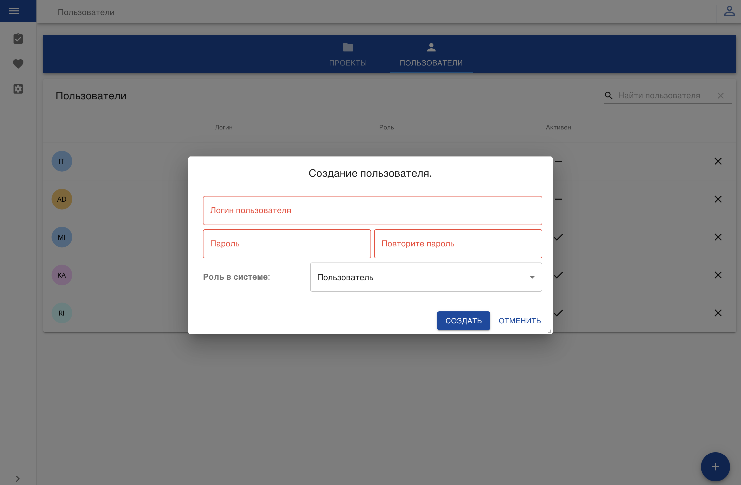

Рис.5.1-12. Экран добавления пользователей.

## ***Р***едактирование параметров пользователя

Для редактирования параметров пользователя необходимо нажать на его логин в таблице. В появившемся окне доступы активация/деактивация пользователя, смена роли и просмотр проектов пользователя.

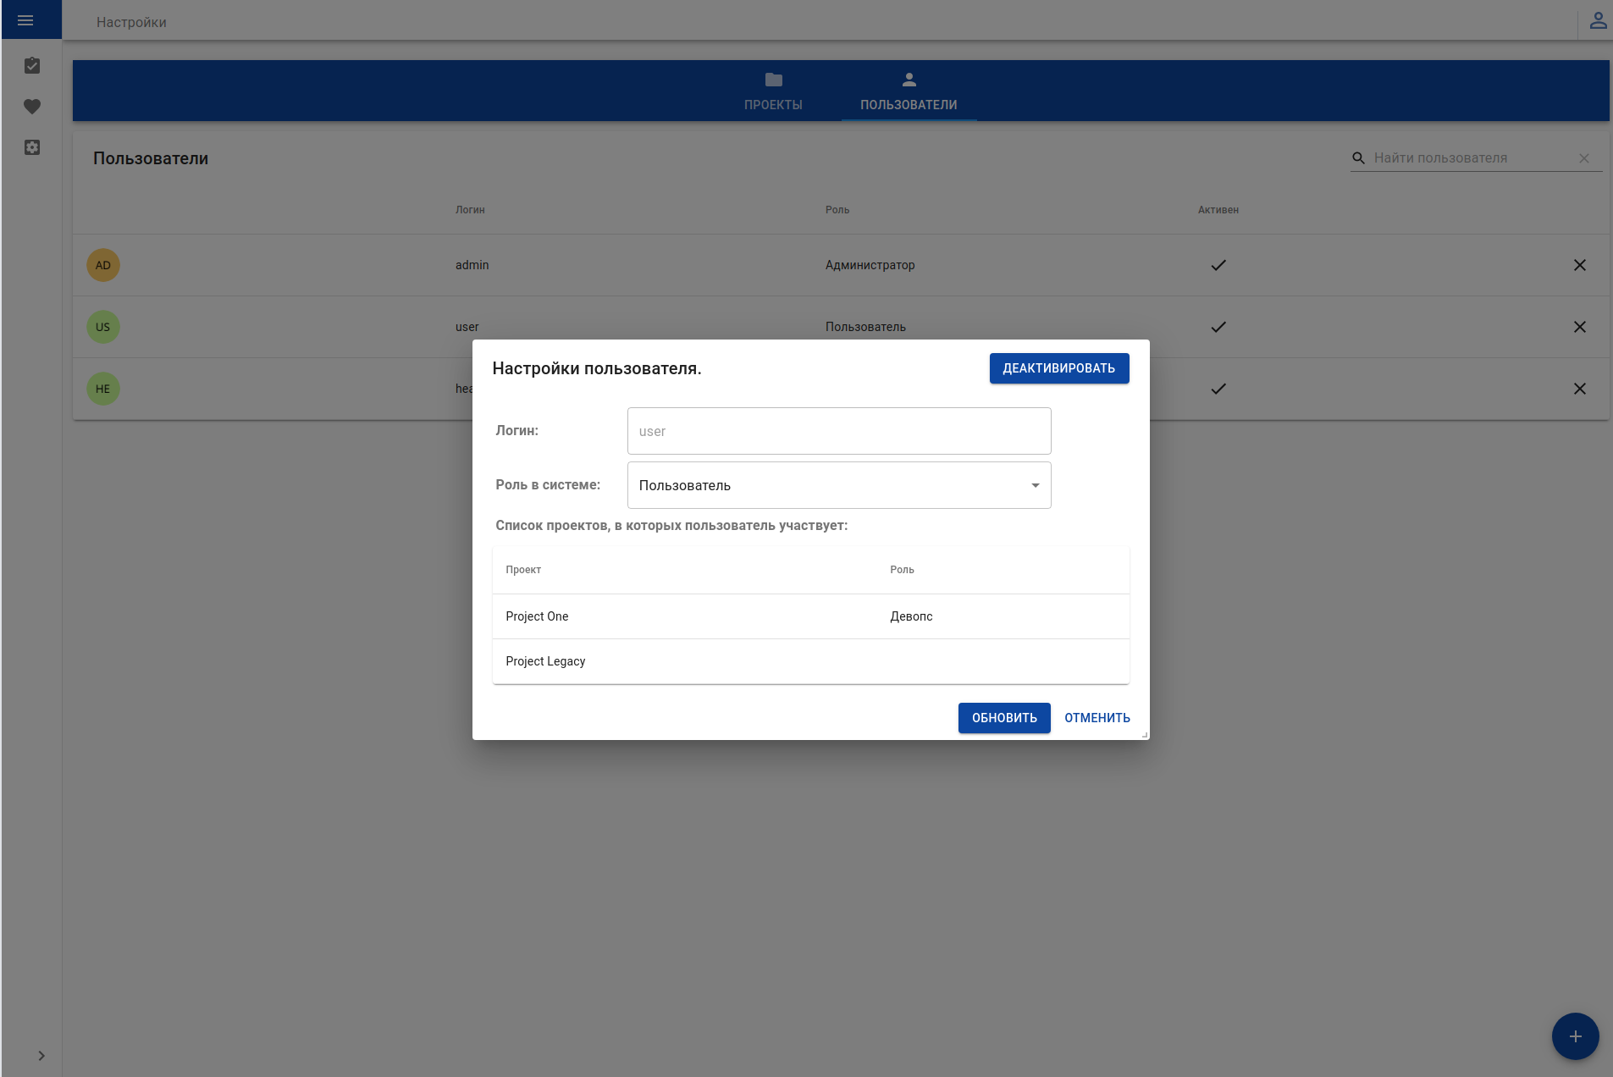

Рис.5.1-13. Экран редактирования информации и прав пользователя.

# **Сборка и запуск**

## ***Технические требования***

Для корректного функционирования приложения рекомендуется использование процессора с не менее чем 4 ядрами Intel Nehalem или AMD Bulldozer и новее а также не менее 8 ГБ ОЗУ и 100 ГБ дискового пространства.

В качестве операционной системы следует использовать macOS 10.13 и новее или дистрибутивы GNU/Linux, такие как Ubuntu 20.04, RHEL 8, Debian 10.

Для сборки и запуска системы необходимы GNU Make, OpenJDK 11, Maven, NPM, Docker, Docker Compose с поддержкой версии 3.7 или выше, а также доступ к официальным репозиториям NPM, Docker и Maven или их локальным зеркалам.

## ***Сборка и запуск***

Для сборки приложения в корне директории с исходным кодом выполняется команда:

**make build**

Для запуска приложения выполняется команда:

**make run**

Для переопределения пути до директории данных Postgresql команде добавляется параметр пути:

**make run PSQL_DATA_PATH=/path/to/data**

Приложение при старте инициализирует директорию, если она не содержит базы данных PostgreSQL 13.

После старта приложение доступно на порту 80/

## ***Остановка и управление***

Для перезапуска с изменением конфигурации требуется повторить команду старта со всеми её параметрами.

Для остановки следует выполнить команду

**make stop**

Для просмотра логов бэкенда и прокси-сервера доступна команда

**make logs**

Для просмотра лога СУБД доступна команда

**make pg-logs**

# **Техническое обслуживание**

## ***Настройка прокси-сервера***

Для изменения конфигурации прокси-сервера необходимо отредактировать файл deploy/nginx/nginx.conf. Для добавления прослушиваемых портов и изменения ip-адреса, эти изменения следует вносить в deploy/docker-compose.yaml  
 согласно формату Docker Compose в секцию services.proxy.ports.

## ***Настройка СУБД***

Пароль СУБД указывается в файлах deploy/backend/init.sql  
и в backend/src/main/resources/application.yml в секции spring.datasource.password. Изменение пароля по умолчанию возможно только при первичной инициализации СУБД.

Для изменения конфигурации СУБД, операции по редактинованию необходимо добавить в скрипт на языке Bash, файл deploy/backend/bootstrap.sh.

Консоль СУБД доступа на порту 5432 localhost или в контейнере с СУБД пользователю postgres, доступ к контейнеру осуществляется командой:

**docker exec -it deploy_appbackend_1 bash**

## ***Резервное копирование СУБД***

Резервное копирование и восстановление СУБД осуществляется согласно п.25.1 документации СУБД. При резервном копировании изнутри контейнера (см. 4.4), рекомендуется помещать резервную копию по пути /var/lib/postgresql/

Также в качестве резервных копий могут использоваться копии директории с данными и копии исходного кода.

Для резервного копирования рекомендуется остановить сервис согласно 4.2

## ***Документация СУБД***

В системе используется СУБД PostgreSQL 13. Для администрирования с localhost доступен стандартный интерфейс на порту 5432. Документация администратора доступна по ссылкам ниже:

* [https://postgrespro.ru/doc.../index](https://postgrespro.ru/docs/postgresql/13/index) рус., перевод компании «Постгрес Профессиональный»
* [https://www.postgresql.org/...html](https://www.postgresql.org/docs/13/index.html) англ., официальная документация

## ***Документация внешнего прокси-сервера***

Система использует обратный прокси-сервер Nginx для обеспечения доступа к пользовательскому интерфейсу и серверу приложения. Документация доступна по ссылке ниже:

* <https://nginx.org/ru/docs/> рус., официальная документация

## ***Документация системы контейнеризации***

Для запуска приложения используется система контейнеризации Docker и оркестратор Docker Compose.

Документация доступна по ссылкам:

* https://docs.docker.com/compose/
* https://docs.docker.com/

# **Действия при авариях**

## ***Аварийное восстановление***

В случае аварий или иных ошибок следует восстановить конфигурацию Docker, Postgresql в контейнере, проверить целостность оборудования и сетевой связности.

Для определения ошибок могут быть полезны логи, доступ к которым описан в 4.2

Ошибки приложения (лог с тегом appbackend_1) являются ошибками приложения и фреймворка Spring. Логи с тегом proxy_1 относятся к прокси Nginx.

При необходимости ручного восстановления СУБД, эти операции рекомендуется выполнять из контейнера (см. 4.4), согласно документации СУБД.